序号 | 购置  内容 | 数量 | 参数要求 | 样式及规格
 |  |  |  | 图片 | 规格（mm）
1 | 办公桌 | 1 | 1)中纤板:选用“大亚”E0级中纤板、满足GB/T18580-2017要求,甲醛释放量≤0.124mg/m³  2)刨花板:选用“丽人”E0级刨花板,满足GB/T18580-2017要求,甲醛释放量≤0.124mg/m³  3)油漆:采用“展辰”水性环保油漆,满足GB 18581-2020要求,游离甲醛含量≤100mg/Kg,挥发性有机化合物含量≤300g/L,可溶性重金属含量未检出  4)木皮:45S天然胡桃木木皮符合SB/T 10969-2013甲醛释放量≤1.5mg/L  5)封边条:1mm胡桃木皮封边条符合QB/T 4463-2013甲醛释放量（干燥器法）≤1.5mg/L  6)铰链:阻尼缓冲铰链，耐久性商用型达到80000次;表面盐雾18h无锈蚀;通过《QBT 2189-2013 家具五金 杯状暗铰链》理化性能检测要求 7)正面锁:BM正面锁,符合QB/T 1621-2015家具锁标准中电镀件耐腐蚀规定,电镀件外露表面经12h的中性盐雾试验后,应达到外观评级RA6级的规定,弹子锁、叶片锁使用寿命达不少于10000次  8)万向轮:强度和耐久性测试万向轮无断裂或豁口、变形、损坏现象。通过GB/T10357测试成品强度和耐久性测试;通过《GB/T 3325-2017金属家具通用技术条件》理化性能检测要求  9)包覆抽屉:表面胶合强度≥0.4Mpa;表面耐磨性能80r;耐剥离力45N±5N;耐划痕性能≥1.5N时间表面无整圈划痕;甲醛释放量≤0.08mg/m³;通过《LY/T 1279-2008 聚氯乙烯薄膜饰面人造板》中理化性能检测要求  10)滑轨:德国“海蒂诗”滑轨,表面镀白锌处理,符合GB/T2454-2013要求,通过耐久性4万次测试 | 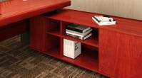  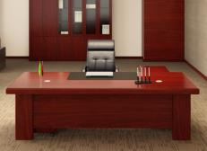 | 主台  1800×900×760(高)  副台  1420×480×593(高)
2 | 办公桌 | 1 | 1)中纤板:选用“大亚”E0级中纤板、满足GB/T18580-2017要求,甲醛释放量≤0.124mg/m³  2)刨花板:选用“丽人”E0级刨花板,满足GB/T18580-2017要求,甲醛释放量≤0.124mg/m³  3)油漆:采用“展辰”水性环保油漆,满足GB 18581-2020要求,游离甲醛含量≤100mg/Kg,挥发性有机化合物含量≤300g/L,可溶性重金属含量未检出  4)木皮:45S天然胡桃木木皮符合SB/T 10969-2013甲醛释放量≤1.5mg/L  5)封边条:1mm胡桃木皮封边条符合QB/T 4463-2013甲醛释放量（干燥器法）≤1.5mg/L  6)铰链:阻尼缓冲铰链，耐久性商用型达到80000次;表面盐雾18h无锈蚀;通过《QBT 2189-2013 家具五金 杯状暗铰链》理化性能检测要求 7)正面锁:BM正面锁,符合QB/T 1621-2015家具锁标准中电镀件耐腐蚀规定,电镀件外露表面经12h的中性盐雾试验后,应达到外观评级RA6级的规定,弹子锁、叶片锁使用寿命达不少于10000次  8)万向轮:强度和耐久性测试万向轮无断裂或豁口、变形、损坏现象。通过GB/T10357测试成品强度和耐久性测试;通过《GB/T 3325-2017金属家具通用技术条件》理化性能检测要求  9)包覆抽屉:表面胶合强度≥0.4Mpa;表面耐磨性能80r;耐剥离力45N±5N;耐划痕性能≥1.5N时间表面无整圈划痕;甲醛释放量≤0.08mg/m³;通过《LY/T 1279-2008 聚氯乙烯薄膜饰面人造板》中理化性能检测要求  10)滑轨:德国“海蒂诗”滑轨,表面镀白锌处理,符合GB/T2454-2013要求,通过耐久性4万次测试 |  | 主台  1600×800×760(高)  副台  1200×420×593(高)
3 | 办公桌 | 70 | 屏 风：采用42mm+42mm厚组合方式，全铝合金框架结构，无外露连接件，线条简洁明快；屏风采用桌上灰色钢板、走线面板、桌下钢板、桌下横纵走线钢板面板组成；钢板厚度1.0mm；可在任意位置安装插座面板。桌上含2个usb孔，2个五孔插座，桌下含2个五孔插座。  台面板：面材采用优质三聚氰胺浸胶工艺,使表面稳定性更好,层次感更优,耐污抗磨性更强,通过GB/T 15102浸渍胶膜纸饰面人造板表面理化性能要求;基材采用“大亚”E0级中纤板、“丽人”E0级刨花板,通过GB/T18580-2017要求,甲醛释放量≤0.08mg/m³。厚度为25mm，具耐磨，抗刻划，耐高温，易清洁，耐酸碱等优点；2mm厚PVC封边材料表面耐光色牢度≥4级;表面耐龟裂性≥2级;表面耐磨性能30r;通过QB/T4463-2013 《家具用封边条技术要求》理化性能检测要求。无接口式整体同色封边先进工艺,所有隐蔽部位均进行封边处理。  含一个钢制活动活动柜  1、面材：上海“宝钢”一级优质冷轧钢板，厚度0.8.mm,加强筋的钢板厚度1.2mm。  2、工艺：进口先进工艺，酸洗、磷化，防腐防锈处理，静电喷涂。  4、涂层：采用“阿克苏诺贝尔”静电粉沫喷涂，经高温炉固化局融，使产品抗蚀，耐磨能力大大提高。涂层厚度：70—80UM，喷涂前，已置电解保护膜，抗蚀能力强。 | 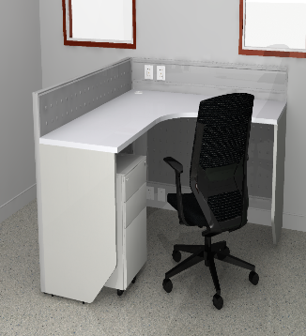 | 1500W×1600D×950H
4 | 办公椅 | 2 | 1)荔枝纹真皮:中牛皮业,符合GB/T 16799-2018《家具用皮革》,皮厚度0.9-1.1㎜,摩擦色牢度≥4级,耐光性≥5级.  2)曲木板:E1级成型胶合板,甲醛释放量≤0.124mg/m³  3)海绵:座垫密度≥25kg/m³,回弹性≥35%,通过CA TB117-2013防火性能检测  4)扶手:实木油漆扶手,可承受水平方向667N加载持续15s,垂直方向1125N加载持续15s,10±1°施力400N执行60000次循环  5)底盘:浙江"中泰"优质底盘,底座钢板厚度＞2mm,可承受每分钟10至30次共计300000次倾仰  6)气杆:韩国"三弘"三级气杆,行程92±2mm,升降平稳,无漏声、噪声,可在5次/min—15次/min回旋频率下进行12万次升降  7)五星脚:钢制五星脚架+实木脚盖,可承受垂直方向施力11120N持续1分钟  8)椅轮:PA轮,载荷122kg在无障碍平台进行98000次,有障碍物平台进行2000次往返无破损  功能说明:  1)底盘调节:KTG前置式倾仰,两档位置锁定,旋钮可调节倾仰松紧力度。 | 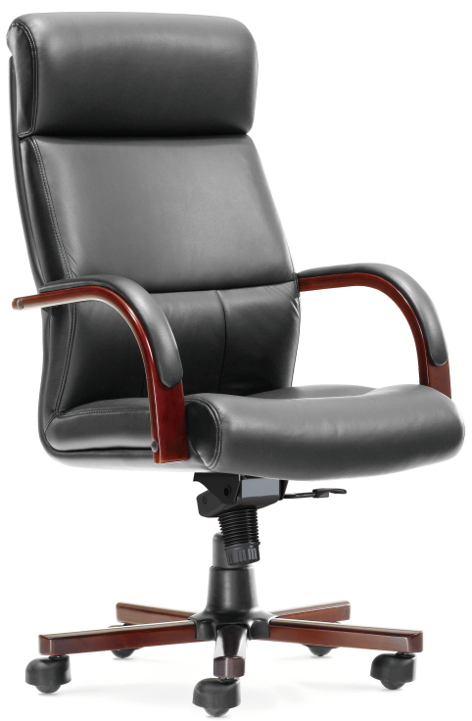 | 655W×690D×1120H
5 | 办公椅 | 70 | 1)面料:优质网布面料,符合GB 18401-2010、GB/T 19817-2005标准;芳香胺有害物质含量0,颜色干擦牢度≥3级,耐磨性≥12000转,断裂强度≥350N  2)背框:PP+30%玻纤,可承受1001N载荷强度试验,可在座面载荷109kg时,施加445N的力于背架上,执行120000次往复循环;  3)海绵:一体成型定型绵,密度≥48kg/m³,回弹性≥40%,通过CA TB117-2013防火性能检测  4)曲木板:E1级成型胶合板,甲醛释放量≤0.124mg/m³  5)扶手:固定PP扶手,可承受水平方向667N加载持续15s,垂直方向1125N加载持续15s,10±1°施力400N执行60000次循环  6)底盘:浙江"中泰"优质底盘,底座钢板厚度＞2mm,可承受每分钟10至30次共计300000次倾仰  7)气杆:韩国"三弘"三级气杆,行程92±2mm,升降平稳,无漏声、噪声,可在5次/min—15次/min回旋频率下进行12万次升降  8)五星脚:尼龙五星脚,可承受垂直方向施力11120N持续1分钟  9)椅轮:PA轮,载荷122kg在无障碍平台进行98000次,有障碍物平台进行2000次往返无破损 | 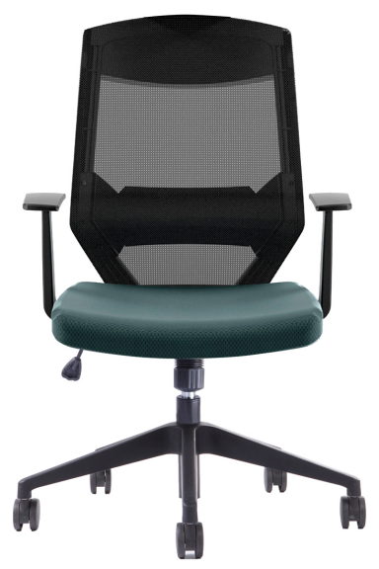 | 625W×635D×945H
6 | 四门文件柜 | 1 | 1)中纤板:选用“大亚”E0级中纤板、满足GB/T18580-2017要求,甲醛释放量≤0.124mg/m³  2)刨花板:选用“丽人”E0级刨花板,满足GB/T18580-2017要求,甲醛释放量≤0.124mg/m³  3)油漆:采用“展辰”水性环保油漆,满足GB 18581-2020要求,游离甲醛含量≤100mg/Kg,挥发性有机化合物含量≤300g/L,可溶性重金属含量未检出  4)木皮:45S天然胡桃木木皮符合SB/T 10969-2013甲醛释放量≤1.5mg/L  5)封边条:1mm胡桃木皮封边条符合QB/T 4463-2013甲醛释放量（干燥器法）≤1.5mg/L  6)铰链:阻尼缓冲铰链，耐久性商用型达到80000次;表面盐雾18h无锈蚀;通过《QBT 2189-2013 家具五金 杯状暗铰链》理化性能检测要求  7)非钢化玻璃:采用4mm透明玻璃,符合(GB 11614-2009 平板玻璃)要求 8）内置折叠式挂衣钩。 | 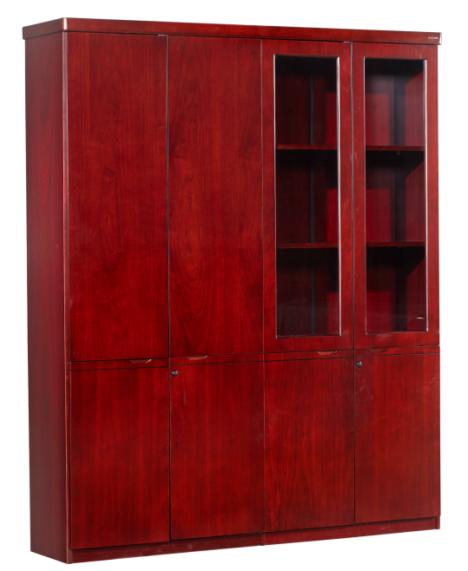 | 1800W×400D×2000H  （带两扇玻璃门）
7 | 五门文件柜 | 1 | 1)中纤板:选用“大亚”E0级中纤板、满足GB/T18580-2017要求,甲醛释放量≤0.124mg/m³  2)刨花板:选用“丽人”E0级刨花板,满足GB/T18580-2017要求,甲醛释放量≤0.124mg/m³  3)油漆:采用“展辰”水性环保油漆,满足GB 18581-2020要求,游离甲醛含量≤100mg/Kg,挥发性有机化合物含量≤300g/L,可溶性重金属含量未检出  4)木皮:45S天然胡桃木木皮符合SB/T 10969-2013甲醛释放量≤1.5mg/L  5)封边条:1mm胡桃木皮封边条符合QB/T 4463-2013甲醛释放量（干燥器法）≤1.5mg/L  6)铰链:阻尼缓冲铰链，耐久性商用型达到80000次;表面盐雾18h无锈蚀;通过《QBT 2189-2013 家具五金 杯状暗铰链》理化性能检测要求  7)非钢化玻璃:采用4mm透明玻璃,符合(GB 11614-2009 平板玻璃)要求 | 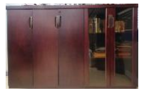 | 2000W×500D×1300H（带两扇玻璃门）
8 | 四门文件柜 | 32 | 1)钢板：主体采用0.7mm优质一级冷轧钢板，厚度均匀，表面质量优越，符合(GB/T 5213-2019 冷轧低碳钢板及钢带)标准中力学性能要求。  2)塑粉:环氧聚酯型粉末涂料,表面性能突出,环保无污染,具有优异的耐候、耐热、耐冲击性能,符合HG/T 2006-2006(2015) 热固性粉末涂料性能要求  3)钢化玻璃:通过GB/T 9963-1998 钢化玻璃耐热、耐冲击强度检测要求  工艺说明:  1)通过剪板机、模具或激光切割加工出钢柜的各部件需要的（顶板、柜身、层板、柜门等）材料尺寸  2)用模具或转塔冲床冲压出柜门的把手孔、锁孔、标签孔以及门把手翻边成型  3)层板及顶板采用萨瓦尼尼折弯中心自动折弯,柜体及其他部件采用手动折弯设备及气动折弯工装成型  4)采用电阻焊接机点焊,加强部件采用氩弧焊或二氧化碳保护焊接技术,拆分式背板采用手持式焊枪焊接  5)硅烷、陶化:焊接好的钢柜产品经过预脱脂→主脱脂→水洗→水洗→陶化→水洗→水洗→干燥,摒弃磷酸盐体系更环保,成膜性能优于磷化膜喷塑:电箱上漆,静电喷塑;组装:一个流拼接组装,减少周转,利于产品外观防护  6)一侧为文件区，一侧为挂衣区，把手颜色同柜体颜色,层板及挂衣杆均可活动。 | 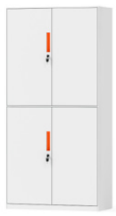  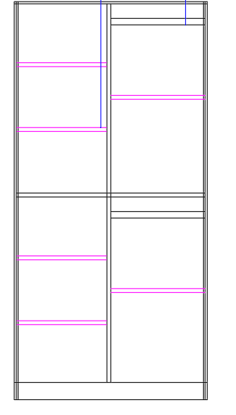 | 900W×450D×1850H
9 | 四门玻璃文件柜 | 4 | 1)钢板：主体采用0.7mm优质一级冷轧钢板，厚度均匀，表面质量优越，符合(GB/T 5213-2019 冷轧低碳钢板及钢带)标准中力学性能要求。  2)塑粉:环氧聚酯型粉末涂料,表面性能突出,环保无污染,具有优异的耐候、耐热、耐冲击性能,符合HG/T 2006-2006(2015) 热固性粉末涂料性能要求  3)钢化玻璃:通过GB/T 9963-1998 钢化玻璃耐热、耐冲击强度检测要求  工艺说明:  1)通过剪板机、模具或激光切割加工出钢柜的各部件需要的（顶板、柜身、层板、柜门等）材料尺寸  2)用模具或转塔冲床冲压出柜门的把手孔、锁孔、标签孔以及门把手翻边成型  3)层板及顶板采用萨瓦尼尼折弯中心自动折弯,柜体及其他部件采用手动折弯设备及气动折弯工装成型  4)采用电阻焊接机点焊,加强部件采用氩弧焊或二氧化碳保护焊接技术,拆分式背板采用手持式焊枪焊接  5)硅烷、陶化:焊接好的钢柜产品经过预脱脂→主脱脂→水洗→水洗→陶化→水洗→水洗→干燥,摒弃磷酸盐体系更环保,成膜性能优于磷化膜喷塑:电箱上漆,静电喷塑;组装:一个流拼接组装,减少周转,利于产品外观防护 | 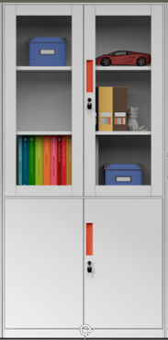 | 900W×450D×1850H
10 | 四门抽屉玻璃文件柜 | 4 | 1)钢板：主体采用0.7mm优质一级冷轧钢板，厚度均匀，表面质量优越，符合(GB/T 5213-2019 冷轧低碳钢板及钢带)标准中力学性能要求。  2)塑粉:环氧聚酯型粉末涂料,表面性能突出,环保无污染,具有优异的耐候、耐热、耐冲击性能,符合HG/T 2006-2006(2015) 热固性粉末涂料性能要求  3)钢化玻璃:通过GB/T 9963-1998 钢化玻璃耐热、耐冲击强度检测要求  工艺说明:  1)通过剪板机、模具或激光切割加工出钢柜的各部件需要的（顶板、柜身、层板、柜门等）材料尺寸  2)用模具或转塔冲床冲压出柜门的把手孔、锁孔、标签孔以及门把手翻边成型  3)层板及顶板采用萨瓦尼尼折弯中心自动折弯,柜体及其他部件采用手动折弯设备及气动折弯工装成型  4)采用电阻焊接机点焊,加强部件采用氩弧焊或二氧化碳保护焊接技术,拆分式背板采用手持式焊枪焊接  5)硅烷、陶化:焊接好的钢柜产品经过预脱脂→主脱脂→水洗→水洗→陶化→水洗→水洗→干燥,摒弃磷酸盐体系更环保,成膜性能优于磷化膜喷塑:电箱上漆,静电喷塑;组装:一个流拼接组装,减少周转,利于产品外观防护 | 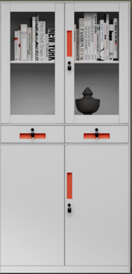 | 900W×450D×1850H
11 | 客用  沙发 | 2 | 1)杨木多层板:欧亚木业,符合GB/T 9846-2015《普通胶合板》,胶合强度≥7MPa,甲醛释放量≤0.08mg/m3,东北落叶松木材,含水量8%-12%  2)松木:符合GB/T 3324-2017《木家具通用技术条件》,含水率要求在8~16％,甲醛释放量≤1.5mg/L  3)海绵:圣诺盟,符合GB/T 10802-2006《通用软质聚醚型聚氨酯泡沫塑料》,优质高密度回弹海绵,座面密度≥28kg/m³,压缩永久变形≤10%,泡沫回弹性≥35%  4)荔枝纹真皮:中牛皮业,符合GB/T 16799-2018《家具用皮革》,皮厚度0.9-1.1㎜,摩擦色牢度≥4级,耐光性≥5级,撕裂力≥30N,涂层粘着牢度≥2.5N/10mm,耐折牢度50000次无裂纹  5)木制油漆件:符合(GB/T 3324-2017木家具通用技术条件)中木家具表面理化性能；耐湿热-漆膜 ≥3级 耐干热-漆膜 ≥3级 耐冷热循环 耐磨性-漆膜 1000r,≥3级 ,耐液性-漆膜≥3级, 附着力-漆膜 ≥3级, 耐冷热温差-漆膜 高温（40±2）℃,湿度（95±3）%,1h,低温（-20±2）℃,1h,3周期,应无鼓泡、裂缝、明显失光, 抗冲击-漆膜 冲击高度50mm,≥3级,甲醛释放量 ≤0.12mg/m³;符合(GB 18584-2001 室内装饰装修材料木家具中有害物质限量) | 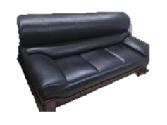 | 三人位：  1900W×940D×  860H
12 | 茶几 | 1 | 1、面材：60S天然红影木木皮贴面。  2、基材：“大亚”E0级中纤板、甲醛释放量≤5mg/100g。  3、油漆：采用“展臣”油漆，封闭式涂装。 | 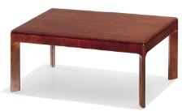 | 1200W×630D×420H

